附件4

弘禹公司招聘报名教程

一、请按招聘方式如实填写《公开招聘应聘报名表》或《校园招聘个人信息登记表》。
二、报名材料明细如下：
（一）《公开招聘应聘报名表》或《校园招聘个人信息登记表》PDF格式（表内一寸近照背景为蓝色或红色）；
（二）学历学位证书、教育部学籍在线验证报告扫描PDF格式；
（三）相关证书扫描PDF格式（职称、职业资格、专业成果及重要奖励等）；
（四）身份证正反面扫描PDF格式（一张A4纸上）；
三、以上报名材料纸质件请妥善保存，面试时须提交并查验学历、学位、职称、职（执）业资格、身份证等证照原件。
四、请确保联系方式准确及畅通，便于及时接收有关信息。
五、报名操作流程如下：

1、微信里搜索“重庆弘禹水利”或扫描下方二维码关注“重庆弘禹水利”公众号
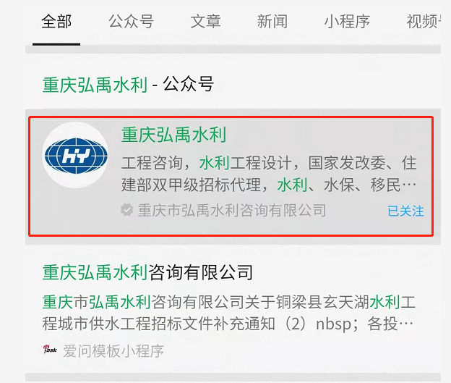
2、关注后，选择回复 “社会招聘”或“校园招聘”，然后点击系统回复的“社会招聘报名”或“校园招聘报名”菜单
3、点击报名

4、录入相关信息，并上传附件（公开招聘应聘报名表或校园招聘个人信息登记表、毕业证书、学士学位证、教育部学籍在线验证报告、职称证、执业咨格证、身份证正反面等扫描PDF格式。
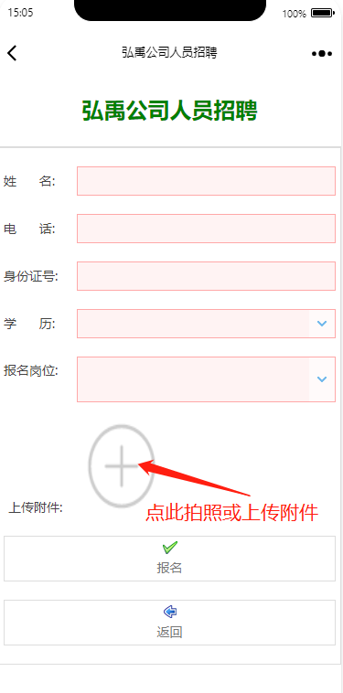

5、填写完成后点击报名
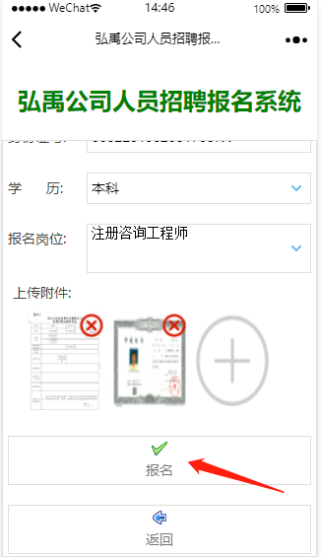

6、确认信息，如有错误请点击“修改信息”进行修改，如确认无误，点击“最终确认”。确认即完成报名，信息将不能再修改。
